PERÏODO VIRTUAL

Turnos:Mañana, Tarde y Vespertino
Materia:EDUCACION ARTISTICA - Plástica
Curso:1er año
Semana:del 08/04/2020 al 18/04/2020
Profesoras:
- Prof. Norma E. Resuche, 1ro1ra, e-mail: prof.normae.resuche@gmail.com T.TARDE
- Prof. Norma E. Resuche, 1ro2da, e-mail: prof.normae.resuche@gmail.com T.TARDE
- Prof. Norma E. Resuche, 1ro3ra, e-mail: prof.normae.resuche@gmail.com T.TARDE
- Prof. Ninfa Tolava, 1ro3ra, e-mail: ninfaabril@hotmail.com T.VESPERTINO
-Prof. Elva Guzman 1° 2°, e-mail: evy2609@yahoo.com.ar T.VESPERTINO

IMPORTANTE: Cada alumno debe enviar su tarea ya resuelta a la dirección de e-mail
de la docente del su curso y turno en el que está inscripto.
“””””””””””””””””””””””””””””””””””””””””””””””””””””””””””””””””””””””””””””””””””””””””””””””””””””””””””””””””””””
TAREA Nº3
- Turno:
- Curso y División:
- Apellido y Nombre completo:
- Dirección de e-mail:
- Teléfono: aclarando si es fijo o celular, y en este último caso, si tiene WhatsApp.

En esta Tarea realizaremos la aplicación práctica del PUNTO y de la LINEA, Elementos Plásticos vistos en las Tareas Nº1 y Nº2. O sea que debes realizar una composición personal.

Actividades:
1- En una hoja cánson Nº5 (uno de los elementos de trabajo que dicté en clase al comenzar el ciclo lectivo), realizar un dibujo(en toda la hoja) y no pintarlo, sino “rellenarlo” con puntos y líneas realizados con fibras de colores.
2- Sacarle una foto, la cual enviarás en esta tarea a mi dirección de mail.
IMPORTANTE:No te olvides que todas las tareas (teóricas y prácticas) que me envíes durante este período virtual, también deberán estar en tu carpeta Nº5 al regresar a clases presenciales.
IMPORTANTE II:A continuación podrás ver ejemplos de trabajos donde se aplicaron sólo Puntos,de otros con sólo Líneas, y de otros donde se aplicaron Puntos y Líneas (como debes hacerlo vos en esta tarea).

Ejemplos sólo con Puntos:

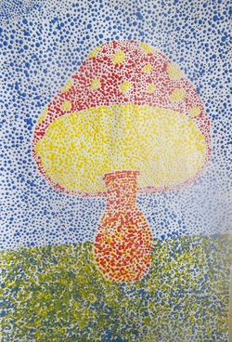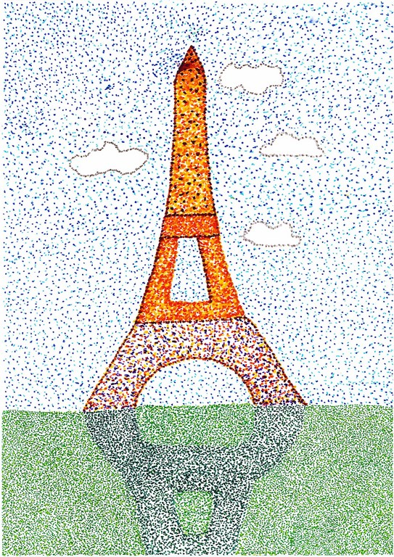

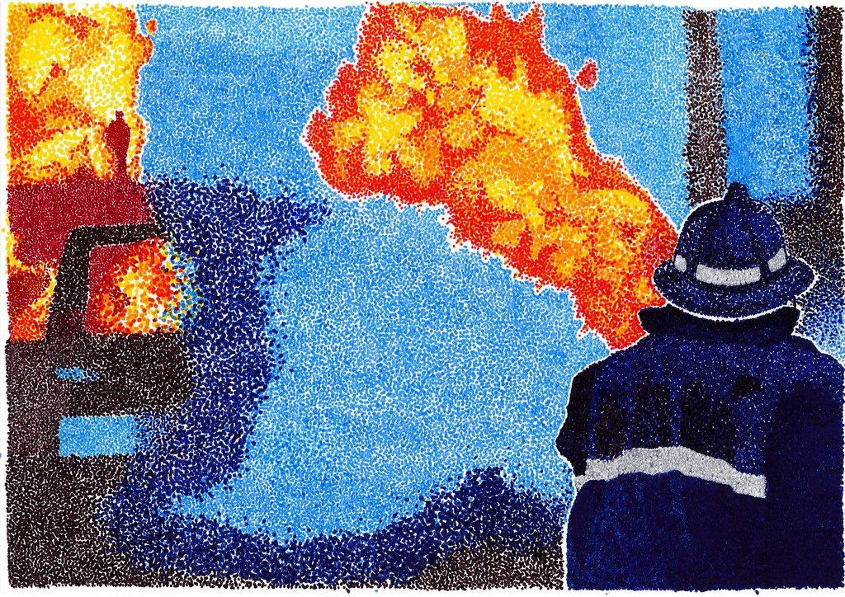
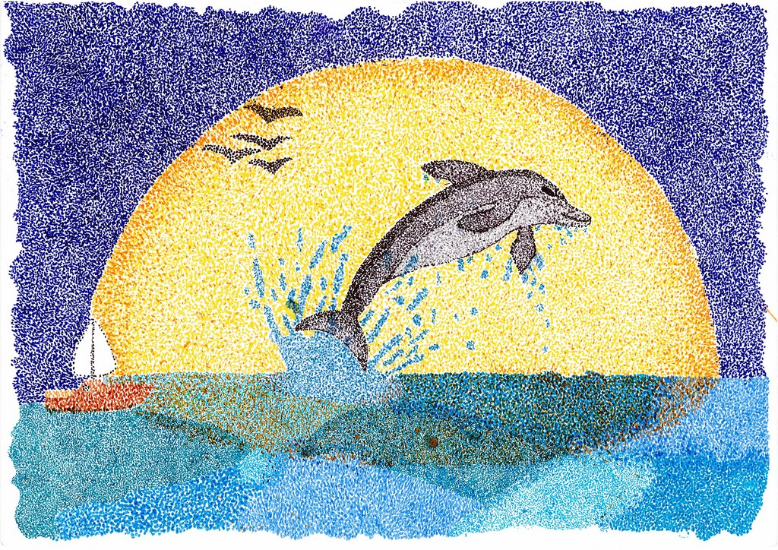

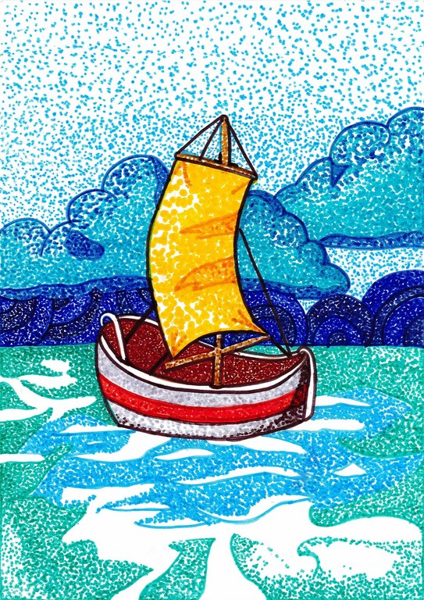

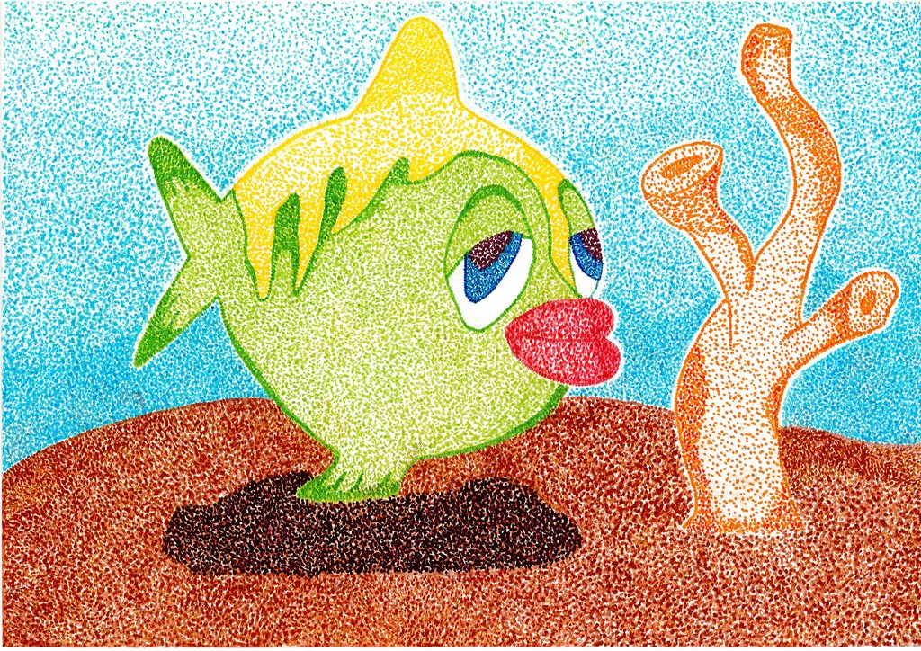

Ejemplos sólo con Líneas:
(en la próxima página)
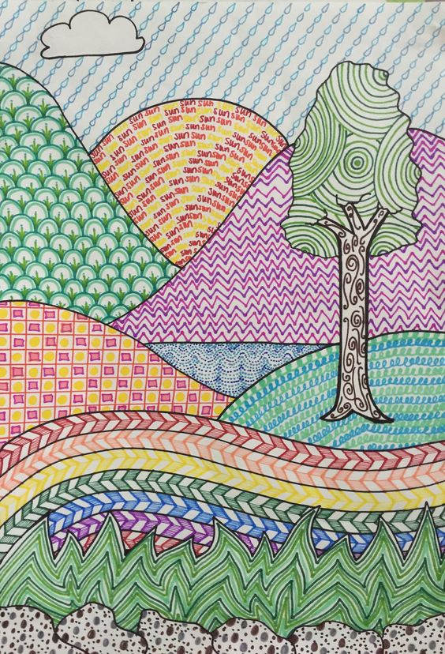
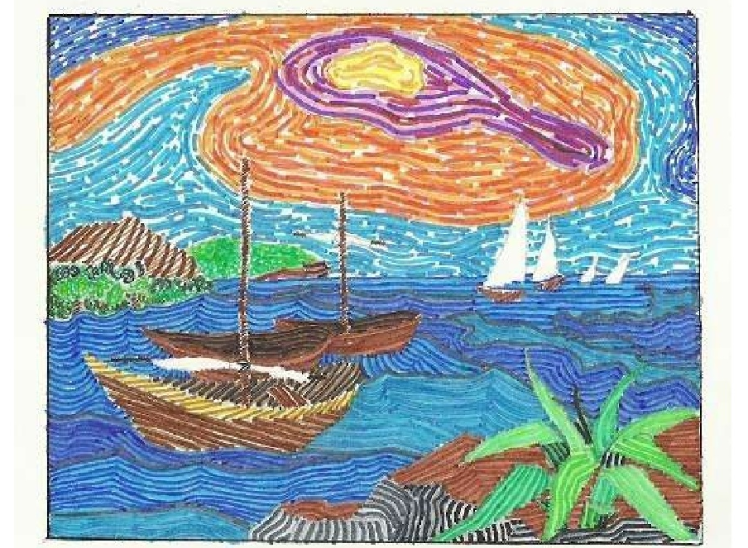
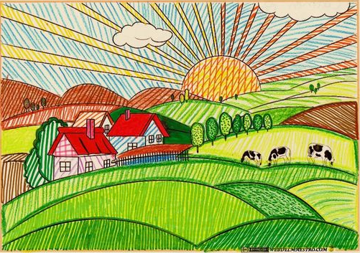
Ejemplos con Puntos y Líneas:
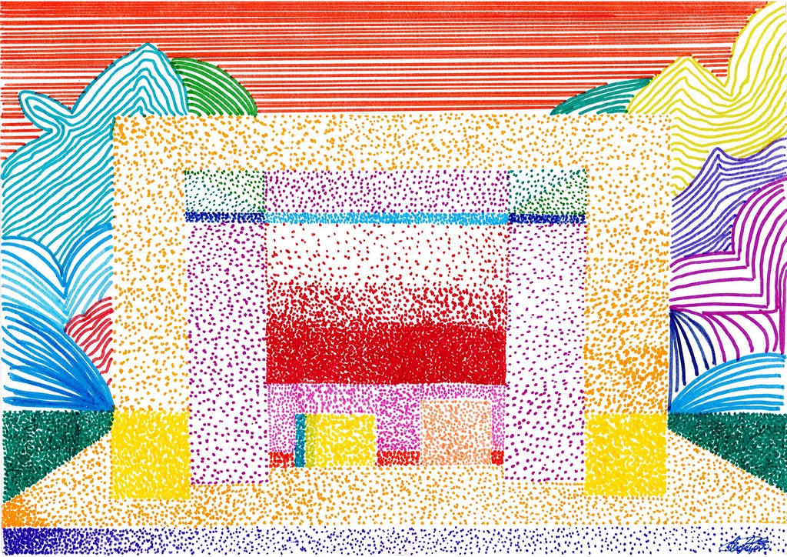
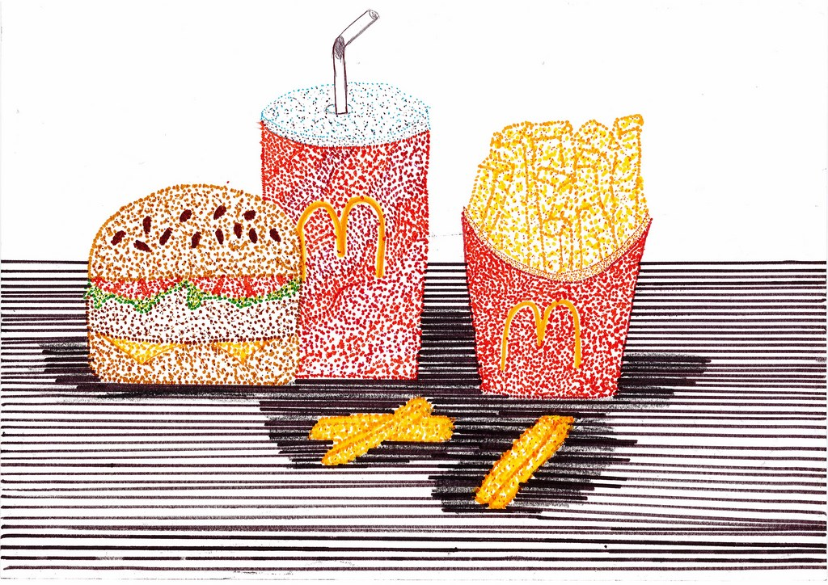

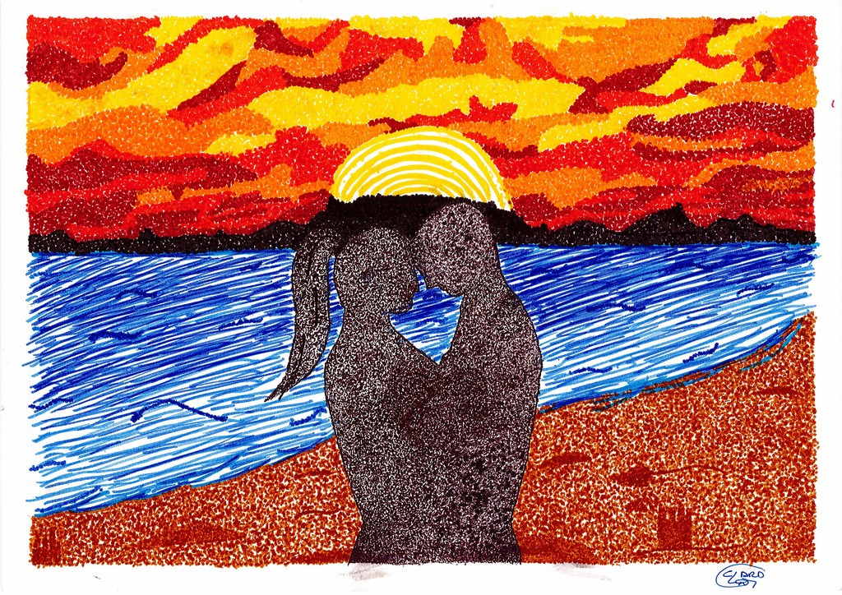

(continúaen la próxima página)

